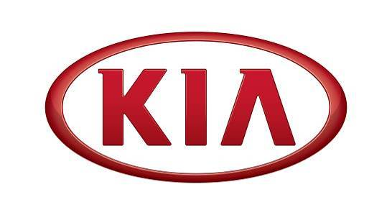
Communiqué de presse

Rueil-Malmaison, le 16 mars 2015

Monsieur Marc HEDRICH nommé Directeur Général de Kia Motors France

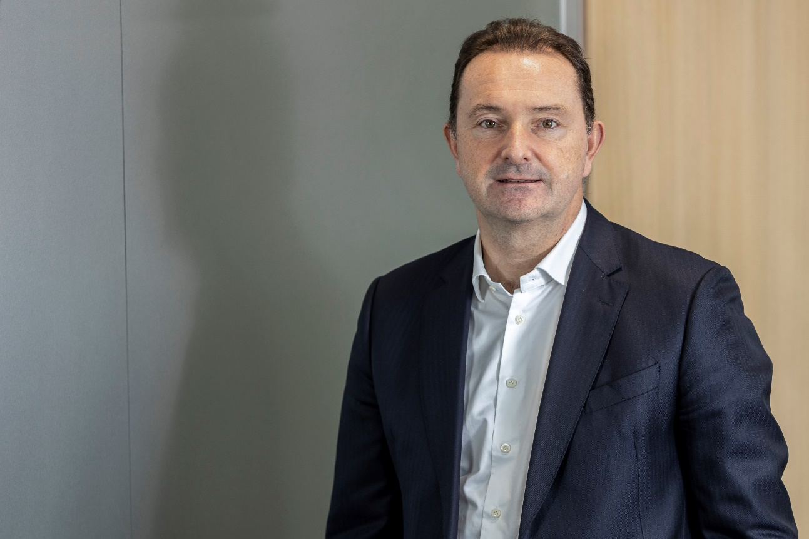

Kia annonce la promotion de Monsieur Marc HEDRICH au poste de Président de la filiale française de Kia Motors, avec effet au 1er janvier 2021.
Monsieur HEDRICH est ainsi promu au poste de Président de Kia Motors France, après avoir occupé les fonctions de Directeur Général depuis son entrée au sein de la société en 2015. Cette nomination revêt un caractère inédit car c’est en effet la première fois, dans l’histoire du constructeur en France, qu’un cadre exécutif non issu du siège coréen, accède à la présidence de la filiale.
Monsieur Marc HEDRICH, 53 ans, va ainsi, dans un contexte économique complexe, poursuivre le développement commercial de Kia Motors France mais aussi continuer de favoriser l’amélioration des résultats opérationnels du réseau de concessionnaires Kia. Ceci, tout en s’inscrivant dans le cadre de la stratégie offensive « Plan S » déployée par les sièges coréen et européen de la marque, et qui va connaître, dès ce début d’année 2021, un important retentissement.

Diplômé de l’EBS (European Business School), Marc HEDRICH démarre sa carrière dans les années 90 chez Ford France, puis il prend la Direction du Marketing du constructeur automobile Skoda France, et par la suite celle de Seat France. Il quitte le Groupe Volkswagen France en 2003 pour rejoindre Toyota France en tant que Directeur du Marketing. Fort de son expertise acquise au sein d’importateurs automobiles de premier rang, Monsieur HEDRICH évolue à des fonctions stratégiques pendant près de 12 ans au sein de Toyota France, puis de Toyota Europe, jusqu’ à sa nomination en 2015 chez Kia.
Rappel du Comité de Direction du siège de Kia Motors France, au 1er janvier 2021, établi à Rueil-Malmaison (92) :
Président : Monsieur Marc HEDRICH
Chief Executif Coordinator : Monsieur Sun-Ho HONG
Directeur Marketing : Monsieur Gaël du BOIS de BEAUCHESNE
Directeur des Opérations Commerciales : Monsieur Guillaume de BOUDEMANGE
Directeur Après-Vente : Monsieur Jean-Philippe GARAMBOIS
Directrice Ressources Humaines : Madame Agnès RABEUX
Directeur Financier : Monsieur Lionel GOYEAU
CFO : Monsieur Su-Dong KIM

Rappel des immatriculations Kia Motors France depuis 2015 :
- 2015, 29 146 immatriculations,
- 2016, 33 684 immatriculations (Record de ventes),
- 2017, 37 235 immatriculations (Record de ventes),
- 2018, 42 313 immatriculations (Record de ventes),
- 2019, 45 056 immatriculations (Record de ventes),
- 2020, 39 052 immatriculations.

Service de presse de Kia Motors France

Xavier Domenech-Cabaud. Chef du Service Relations Publiques & Presse.
x.domenech@kia.fr - 06 86 37 66 67

Clélia Morel. Chargée des Relations Presse.
c.morel@kia.fr - 06 07 88 65 03

A PROPOS DE KIA

Offrir la meilleure garantie constructeur européenne comme gage de qualité et de sérénité.

Grâce à l’excellente qualité des véhicules Kia, la marque démontre son leadership en matière de garantie et son engagement à satisfaire ses clients comme à réduire les coûts de maintenance de ses véhicules. Pour Kia, offrir 7 ans de garantie / 150 000 km sur l’ensemble de sa gamme VP est, en Europe, un engagement sans précédent dans l’histoire de l’automobile qui vise à créer une véritable relation de confiance à long terme avec ses clients. En plus d’être une véritable garantie constructeur européenne, elle est transférable entre les possesseurs successifs du véhicule. La satisfaction clientèle reste ainsi la première préoccupation de Kia.

Kia Motors Corporation

Kia Motors est un constructeur automobile généraliste qui connaît l’une des croissances les plus rapides au monde. Fondée en 1944, Kia fait partie intégrante de Hyundai Motor Group, Kia entend devenir l’une des toutes premières marques automobiles du monde.
Kia vend aujourd’hui environ 3 millions de véhicules chaque année dans 190 pays, le constructeur possède des unités de fabrication et d’assemblage réparties dans 6 pays et emploie plus de 52 000 personnes à travers le monde. Kia réalise un chiffre d’affaires annuel de près de 50 milliards de $.
Kia se veut le chef de file de la transition vers les véhicules électriques et développe des services de mobilité pour aider les utilisateurs du monde entier à relever les défis urbains. La signature du constructeur – « Le Pouvoir de Surprendre » – reflète clairement l’engagement pris par la marque au niveau international de surprendre ses clients en leur offrant de nouvelles expériences passionnantes, dépassant toutes leurs attentes.
Kia Motors France est la filiale française de Kia Motors Corporation. Sur le marché français, Kia a immatriculé quelque 39 052 véhicules sur l’année 2020 (-13,3 % vs 2019 et 2,4 % de part de marché). Kia Motors France propose une offre de constructeur généraliste constituée de 9 modèles (Picanto, Rio, e-Soul, Stonic, famille Ceed – Ceed 5 portes, Ceed SW, ProCeed et XCeed, famille Niro – Niro Hybride, Niro Hybride Rechargeable et e-Niro, Sportage, Stinger et Sorento) allant de la petite voiture citadine au grand SUV 4X4. Le réseau de distribution de la marque s’étend aujourd’hui à 216 points de vente.

« Kia partenaire de vos plus belles émotions »

Football Kia est très présent dans les compétitions de football internationales et françaises. De 2007 à 2022, Kia est l’un des partenaires officiels de la FIFA, l’instance dirigeante de la Coupe du Monde de football. Sur le continent européen, Kia a signé jusqu’en 2021 un partenariat avec l’UEFA Europa League.
Tennis

Kia est le sponsor principal de l’Open de Tennis d’Australie. La marque a renouvelé son partenariat jusqu’en 2023. L’ambassadeur international de la marque est le charismatique champion Rafael NADAL.
Le logo Kia

Doté d’un dessin en trois dimensions, l’emblème de Kia reflète l’image jeune et dynamique de la marque. L’intense couleur rouge suggère la passion pour le soleil et symbolise la forte détermination de Kia d’avancer de façon enthousiaste et divertissante. L’ellipse fine et raffinée du logo symbolise le globe terrestre et fait référence au statut de Kia en tant qu’acteur majeur de l’industrie automobile mondiale.

